Установка и запуск мобильного приложения
ТСЖ «Покровское-Глебово»
- Скачать мобильное приложение ТСЖ «Покровское-Глебово» можно из магазина приложений:
- Для смартфонов на Android - Google Play Market
- Для смартфонов на iOS - App Store
Найти приложение в магазине можно либо по названию ТСЖ Покровское-Глебово, либо переходя по ссылкам:
Android:
https://play.google.com/store/apps/details?id=sys_rom.pokrovskoe_glebovo
IOS:
https://apps.apple.com/ru/app/тсж-покровское-глебово/id1554476787
Или по QR-коду:
Android:
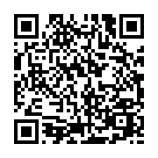
IOS:
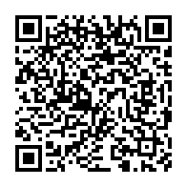
- Для установки приложения нажмите кнопку «Установить». Дождитесь окончания установки.
- 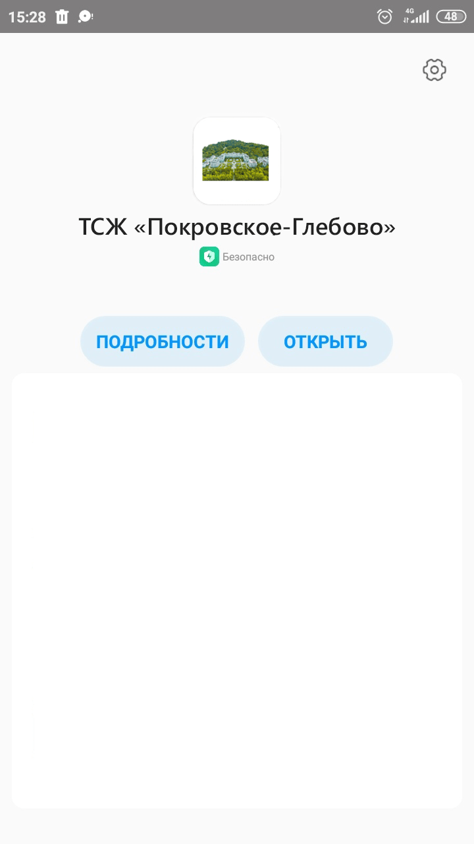Запустить приложение можно по кнопке «Открыть», после установки приложения, либо по иконке приложения на экране смартфона.
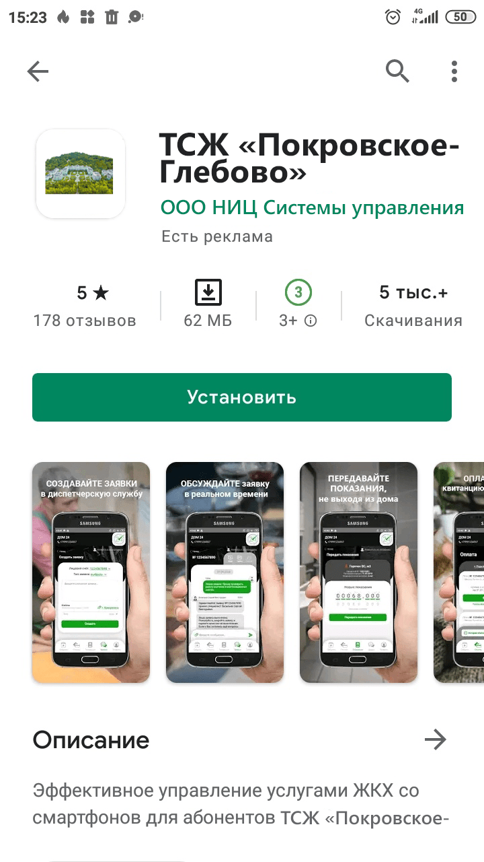
- После первого запуска зарегистрируйтесь при помощи номера телефона. Нажмите кнопку «Зарегистрироваться» в окне авторизации (первое окно при запуске Приложения).
Откроется окно регистрации пользователя, где необходимо заполнить ВСЕ следующие поля:
- Телефон – в этом поле ввести свой номер телефона в формате +7ХХХХХХХХХХ, которое в дальнейшем вы будете использовать для входа (это будет ваш логин).
- ФИО – фамилия, имя, отчество – как к вам обращаться.
- Галочка «Согласие на обработку персональных данных» – обязательно должна быть включена. При выключенной галочке регистрация невозможна. Обязательно ознакомьтесь с политикой обработки персональных данных.
Когда все поля заполнены, нажмите кнопку «Далее».
Откроется окно подтверждения телефона, где необходимо получить и ввести Код доступа:
- Нажмите кнопку «Запросить звонок с кодом».
- Откроется окно с сообщением, что запрос с кодом доступа отправлен. Нажмите «ОК».
- Дождитесь входящего звонка - автоответчик скажет вам код доступа. Запомните его.
- Введите код, который вам сообщили в звонке, в поле «Код доступа».
Когда поле заполнено, нажмите кнопку «Далее».
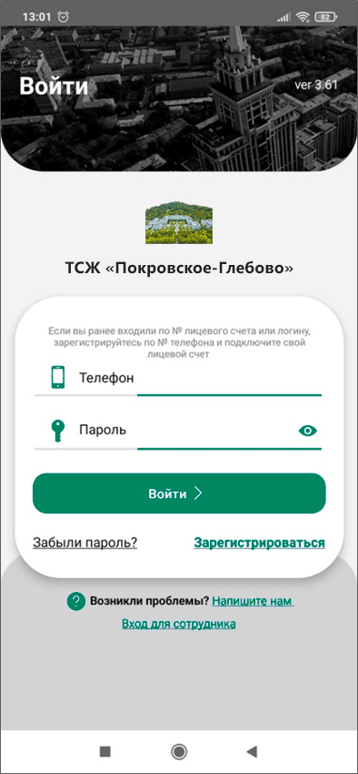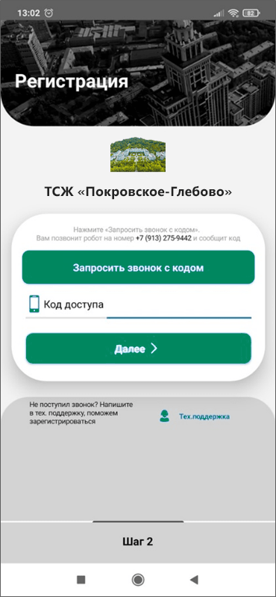
Откроется окно создания пароля, необходимо заполнить ВСЕ следующие поля:
- Создайте пароль – требуется придумать и ввести сочетание букв и цифр, которое будет вводиться вместе с логином для входа в приложение.
- Подтвердите пароль – требуется в точности повторить пароль из предыдущего поля, в целях исключения ошибки случайного ввода пароля.
Когда все поля заполнены, нажмите кнопку «Зарегистрироваться».
- После успешной регистрации автоматически произойдет вход в Приложение.
ВНИМАНИЕ! Если у Вас не получилось зарегистрироваться – запустите приложение и на первом же экране нажмите кнопку «Напишите нам». Ваше обращение в ближайшее время будет рассмотрено технической поддержкой, и вам помогут зарегистрироваться.
- Подключите свой лицевой счет
После регистрации у нового аккаунта не подключен ни один лицевой счет. Чтобы полноценно использовать возможности приложения, требуется подключить один или несколько своих лицевых счетов.
Для добавления лицевого счета к аккаунту:
- На Главной странице нажмите ссылку «Подключить лицевой счет».
- Откроется окно добавления лицевого счета, в котором требуется указать точный номер лицевого счета с квитанции. Введите номер и нажмите кнопку «Подключить».
- Появится окно с адресом, по которому зарегистрирован данный лицевой счет. Если адрес верный – нажмите «+ Подключить лицевой счет». Если адрес не верный, нажмите «Отмена» и введите корректный номер лицевого счета.
- На следующем шаге требуется ввод пин-кода. Пин-код нужен, чтобы подтвердить, что вы действительно являетесь владельцем лицевого счета. Для получения пин-кода обратитесь по телефону 8 (495) 500-02-13 к офис-менеджеру Прокуратовой Маргарите Сергеевне.
- Введите пин-код, нажмите «Отправить», и лицевой счет будет успешно добавлен к вашему аккаунту.
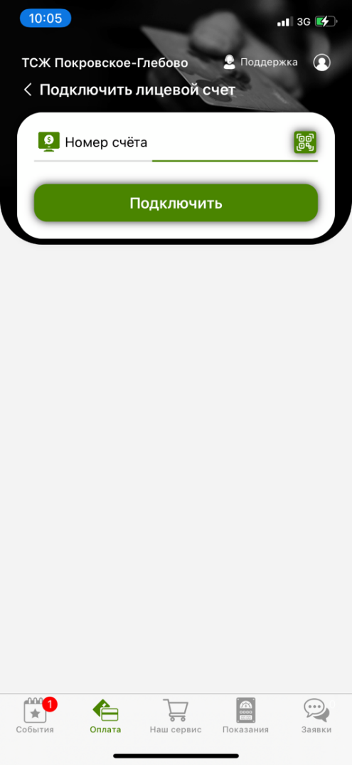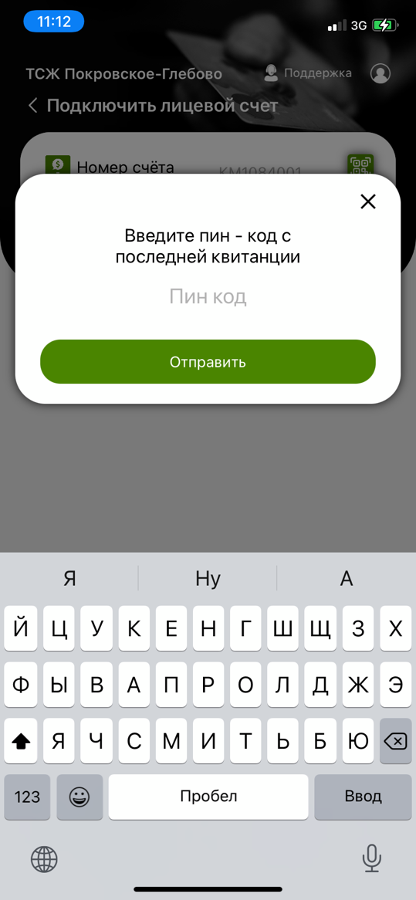

Приложение готово к работе!

